ネットワーク管理実験 演習４回目 提出課題

グループ番号 １８
ルータ番号 ３１

学生番号 ２５６１２７ 氏名 庄條 達哉(PC-A)
学生番号 ２５６１２８ 氏名 菅原 祥平
学生番号 ２５６１２９ 氏名 杉浦 圭(提出･PC-B)

実験8－1のpingによる通信テストの結果をまとめた表
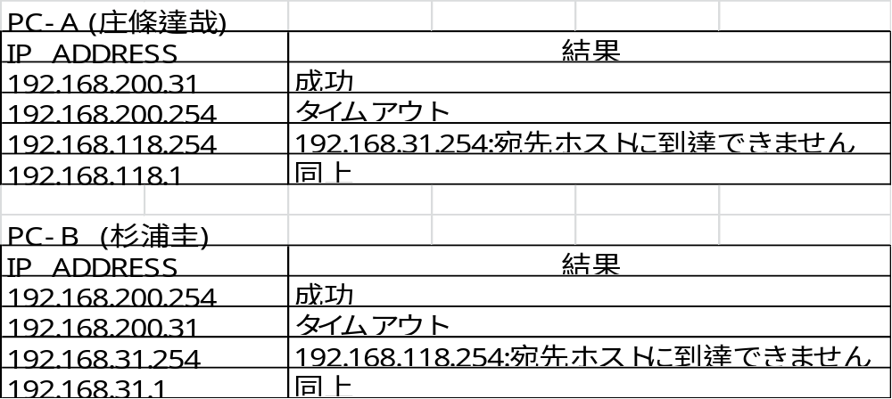
実験8－2のpingによる通信テストの結果をまとめた表
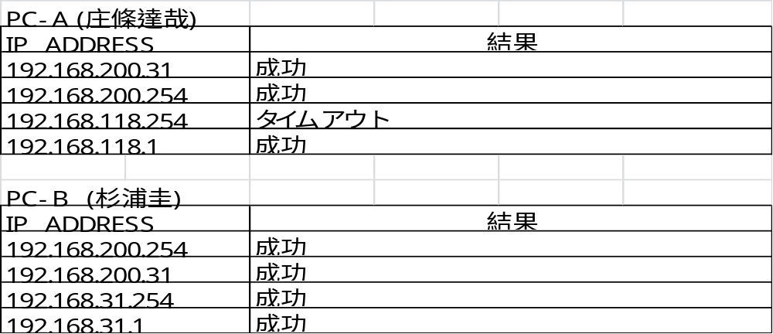

各実験でのルータRとSのルーティングテーブル
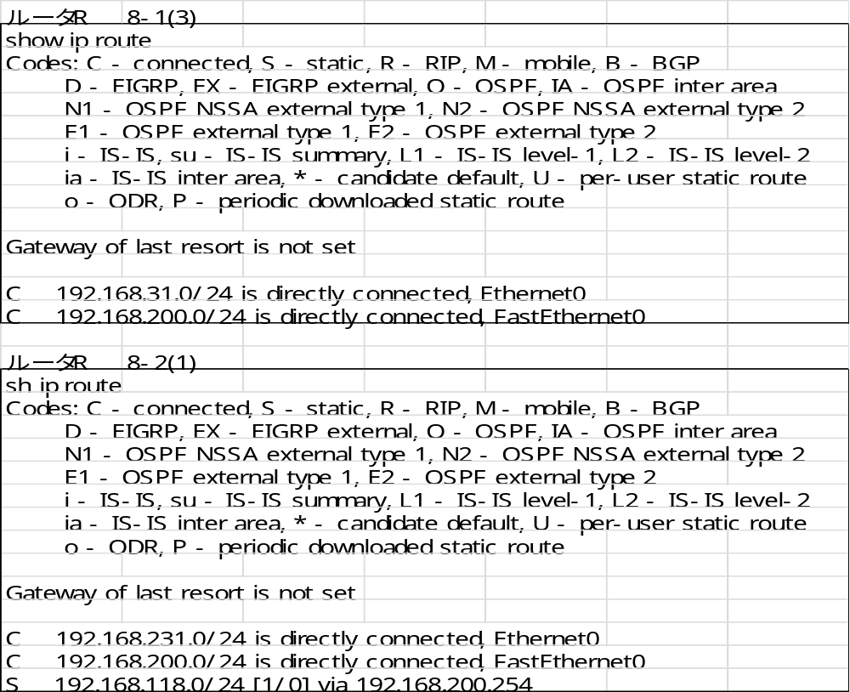

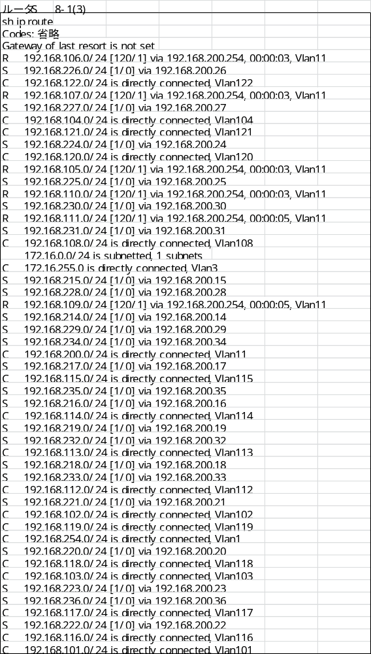
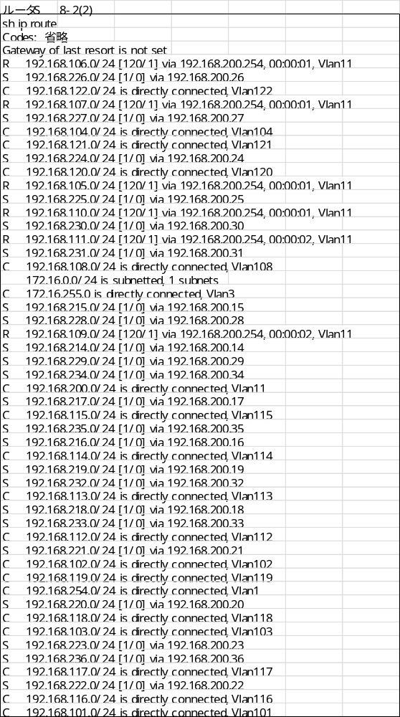
(1)実験8－1でpingが成功しなかった理由をpingの応答メッセージとルーティングテーブルから説明せよ．
経路途中のルータが送受信の許可(設定)を出していないため、到達できない。

(2)実験8－2の静的ルーティングの設定により実験8－1と比べ何が変わったのでpingが成功したのか具体的に説明せよ．
192.168.200.254経由で192.168.118.0/24のルートを記憶させたため、無事宛先ルートへ到達でき、成功することができた。

